KTM3
KTM 125/200 Duke 2013-

Kit pro levou stranu |  |  |  |  | Kit pro pravou stranu
ID. | Popis | Kat.č | Ks |  | ID. | Popis | Kat.č | Ks
1 | ocelová vložka M10 | X1 | 1 |  | 1 | ocelová vložka M10 | X1 | 1
2 | šroub M10x75mm | 1007 | 1 |  | 2 | šroub M10x75mm | 1007 | 1
3 | dural. váleček d=13mm | 464 | 1 |  | 3 | dural. váleček d=13mm | 464 | 1
4 | dural. váleček d=15mm | 465 | 1 |  | 4 | dural. váleček d=15mm | 465 | 1
5 | dural. váleček d=40mm | 4 | 1 |  | 5 | dural. váleček d=40mm | 4 | 1
6 | šroub M8x45mm | 964 | 2 |  | 6 | šroub M8x45mm | 964 | 2
7 | ocelový adaptér | 628 | 1 |  | 7 | ocelový adaptér | 628 | 1
8 | Podložka M10-pérová | 801 | 1 |  | 8 | Podložka M10-pérová | 801 | 1
 |  |  | 3 |  |  | 7
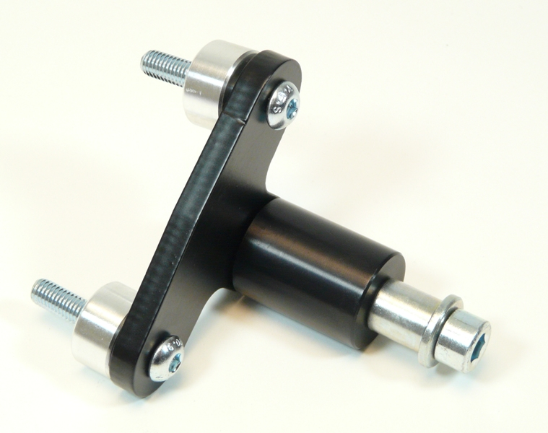
6
2
4
5
6
1
8

Montáž:

- montáž padacích protektorů pro levou a pravou stranu je shodný
- demontujte originál šrouby M8
- do rámu vložte duralové válečky (ID.3- vrchní, ID.4-spodní)
- šrouby ID.6 připevněte ocelový adaptér ID.7 k rámu motocyklu
- vsuňte do protektoru ocelovou vložku ID.1 společně se šroubem ID.2 a podložkou ID.8
- celou tuto sestavu namontujte do závitu na adaptéru

Upozornění - na závity všech šroubů doporučujeme použít pojistné lepidlo středně silné (modré barvy).

